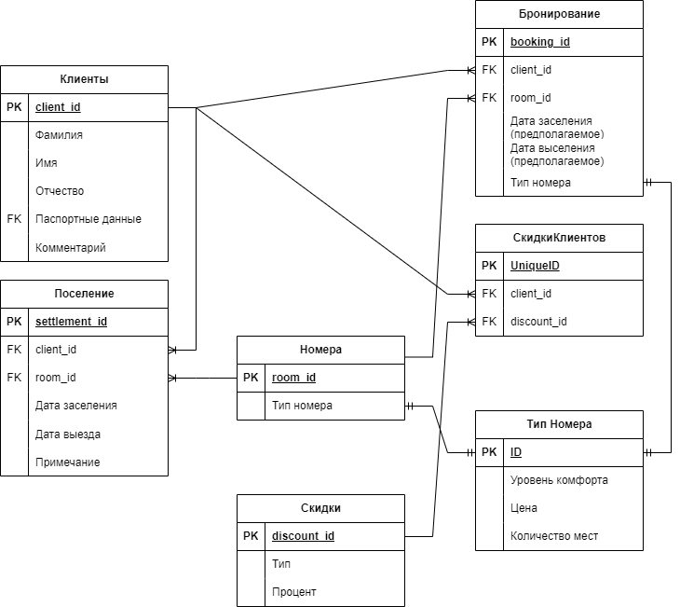

**Доказательство, что таблица находится в 3НФ:**

1. **Таблица в 1НФ (Первая нормальная форма):**
   * Все атрибуты содержат атомарные (неделимые) значения.
   * Повторяющиеся группы отсутствуют.
2. **Таблица во 2НФ (Вторая нормальная форма):**
   * Таблица уже находится в 1НФ.
   * Все неключевые атрибуты (фамилия, имя, отчество, паспортные данные и комментарий) зависят от **всего первичного ключа** (client_id).
3. **Таблица в 3НФ (Третья нормальная форма):**
   * Таблица уже находится во 2НФ.
   * Не существует транзитивных зависимостей, то есть ни один неключевой атрибут (например, фамилия, имя, отчество, паспортные данные) не зависит от другого неключевого атрибута.

**Сущности:**

1. Клиенты (clients)
2. Номера (rooms)
3. Поселение (settlement)
4. Бронирование (booking)
5. Скидки (discounts)
6. Скидки клиентов (client_discounts)

**Атрибуты сущности Клиенты:**

* client_id (PK) — уникальный идентификатор клиента.
* surname — фамилия клиента.
* name — имя клиента.
* patronymic — отчество клиента.
* passport_data — паспортные данные клиента.
* comment — комментарий о клиенте.

**Экземпляры сущности Клиент:**

1. client_id = 1, surname = Иванов, name = Иван, patronymic = Иванович, passport_data = 1234 567890, comment = Постоянный клиент
2. client_id = 2, surname = Петрова, name = Анна, patronymic = Петровна, passport_data = 4321 098765, comment = Студент

**Экземпляры атрибута:**

1. surname = Иванов
2. surname = Петрова

**Кортеж:**

* (1, Иванов, Иван, Иванович, 1234 567890, Постоянный клиент)